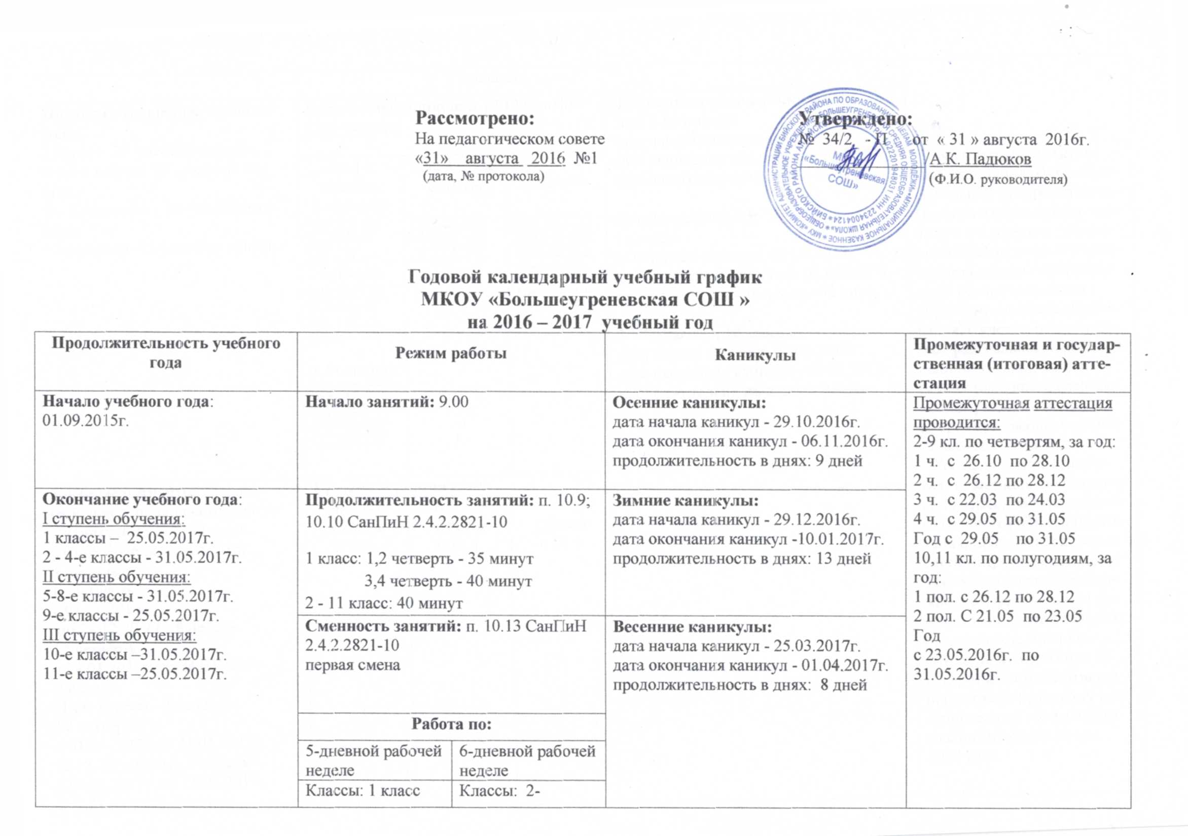

|  |  |  |  |  |  |  |  |  |
| --- | --- | --- | --- | --- | --- | --- | --- | --- |
|  | Классы: 1 класс | | | Классы: 2-11классы | | |  |  |
| **Продолжительность учебного года:**  1 класс – 33 учебные недели;  2 – 4-е классы 35 учебных недель;  5 – 9-е классы – 35 учебных недель;  11-е классы -35 учебных недель. | **Расписание звонков:** п.10.12 СанПиН 2.4.2.2821-10 | | | | | | **Дополнительные каникулы**  **для 1-го класса:**  дата начала каникул -06.02.2017г.  дата окончания каникул - 10.02.2017г.  продолжительность в днях: 5 дней  **Летние каникулы:**  1 классы  дата начала каникул -26.05.2017г.  дата окончания каникул - 31.08.2017г.  продолжительность в днях: 98 дней  2 - 8 классы и 10 классы  дата начала каникул -01.06.2017г.  дата окончания каникул - 31.08.2017г.  продолжительность в днях: 92 дня |
| для 1-х  классов  1 четверть  1 урок: 09.00 – 09.35  2 урок: 09.45 - 10.20  Динамический час  10.20 – 11. 00  3 урок: 11.00 - 11.35  2 четверть  1 урок: 09.00 – 09.35  2 урок: 09.45 - 10.20  Динамический час  10.20 – 11. 00  3 урок: 11.00 - 11.35  4 урок 11.45 – 12.20  3,4 четверть  1 урок: 09.00 – 09.40  2 урок: 09.50 - 10.30  Динамический час  10.30 – 11. 10  3 урок: 11.10 - 11.50  4 урок 12.00 – 12.40  5 урок 12.50 – 13.30 | | для 2 – 4-х классов  1 урок: 09.00 – 09.40  2 урок: 09.50 - 10.30  3 урок: 10.50 - 11.30  4 урок: 11.50 - 12.30  5 урок: 12.40 - 13.20 | | | 5 - 11-х  Классов  1 урок: 09.00 - 09.40  2 урок: 09.50 - 10.30  3 урок: 10.50 - 11.30  4 урок: 11.50 - 12.30  5 урок: 12.40 - 13.20 6урок: 13.30 - 14.10  7 урок: 14.20 -15.00  (для 10 -11 класса) | Государственная (итоговая) аттестация обучающихся 9 класса за курс основного общего образования, проводится в порядке, устанавливаемом органом исполнительной власти Алтайского края осуществляющим управление в сфере образования, с учетом рекомендаций федерального органа исполнительной власти, [осуществляющего](http://base.garant.ru/187127/#1101) функции по контролю и надзору в сфере образования не ранее 25 мая 2017года.  Государственная (итоговая) аттестация обучающихся 11 класса за курс среднего (полного) общего образования, проводится в [форме](http://base.garant.ru/6397934/#1000) единого государственного экзамена в порядке, утвержденном федеральным органом исполнительной власти, осуществляющим функции по выработке государственной политики и нормативно-правовому регулированию в сфере образования не ранее 25 мая 2017 года. |
| **Учебные четверти:** начало, окончание, продолжительность учебных недель I четверть:  с 01.09.2016 по 28.10.2016г.,  9 недель  II четверть:  с 07.11.2016г.  по 28.12.2016г., 8 недель  III четверть:  с 11.01.2017г. по 24.03.2017г.,  9 недель  (1-ые классы - 8 недель)  IV четверть:  с 01.04.2017г по 31.05.2017г.  (2 - 8, 10 классы), 9 недель  с 01.04.2017г. по 25.05.2017г. (1,9,11 классы), 8 недель | **Кружки и секции и т.д.** | | | | | |
| для 1-х  классов  с 14 ч. | для 2 – 4-х классов  с 14 ч. | | | 5 - 11-х  классов  с 15 ч. | |  |